Collège A.Lejeune 3ème
Exercices Chapitre 5 : Trigonométrie

Activité 1 :
1. Vocabulaire
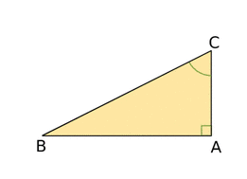
a. Repasse en rouge les côtés de l’angle .

b. Quelle est la nature du triangle ABC ? Comment s’appelle le côté [BC] ?

c. Le côté [AC] est appelé le côté adjacent à l’angle . Nomme le côté adjacent à l’angle .

2. Côté adjacent
Pour les trois triangles ci-dessous, écris le plus de phrases possibles contenant le mot « hypoténuse » puis fais de même avec l’expression « coté adjacent ».
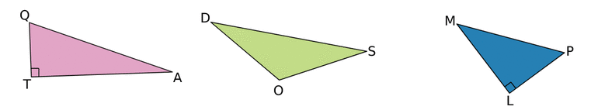
Exercice 1 : Rappel Pythagore !
Le triangle GAL, rectangle en A, est tel que GA=84 m et AL= 35 m.
Calcule la longueur GL de son hypoténuse.
1) Représenter la situation à l’aide d’un dessin à main levé.

2) Compléter les phrases suivantes (rédaction pour Pythagore)
Soit le triangle GAL, rectangle ………………….
On utilise le théorème de …………………..
On a l’égalité suivante :
(…..)² + (…..)² = (…….)²
On remplace par les valeurs : (……)²+(…..)²=(……)²
On calcule …….= (…….)²
On en déduit que : …...= …….

Exercice 2 :
ERL est triangle rectangle en R tel que ER=9 cm et RL= 12 cm.
1) Faire un dessin à main levée de la situation
2) Calcule la longueur de son hypoténuse.

Exercice 3 :
MER est un triangle rectangle en E.
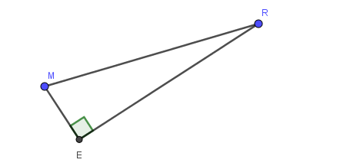

a) Écris l’égalité de Pythagore pour ce triangle.
b) Le tableau suivant présente plusieurs cas de dimensions du triangle MER. Complète-le en écrivant le détail de tes calculs (tu arrondiras au dixième si nécessaire) :
 | n°1 | n°2 | n°3 | n°4 | n°5
MR | …. | …. | 5,3 cm | 9,1 cm | 7 m
RE | 15 cm | 36 cm | …. | 9 cm | … m
ME | 8 cm | 7,7 dm | 2,8 cm | … | 53 cm

Exercice 4 :
Le triangle PIM, rectangle en P, est tel que PI=68 mm et MI=68,9mm.
Calculer la longueur du côté [PM]

Exercice 5 :
BUS est un triangle rectangle en B tel que :
BS= 6cm et SU=9 cm
Calculer la longueur UB, arrondie au millimètre près.

Exercice 6 :
Dans chacun des cas ci dessous,….
- identifie le plus long côté du triangle EFG ;
- calcule, d’une part, le carré de la longueur de ce côté ;
- calcule, d’autre part, la somme des carrés des longueurs des deux autres côtés ;
- compare les résultats obtenus et conclus.
a) EF=4,5 cm ; FG= 6cm ; EG= 7,5 cm.
b) EF= 3,6 cm ; FG= 6cm ; EG= 7 cm.
c) FG= 64 mm ; EF= 72 mm ; EG= 65 mm.
d) EF= 3,2 dam ; FG= 25,6 m ; EG= 19,2 m.

Exercice 7 :
Soit ABC un triangle rectangle en B.
a. Quelle est son hypoténuse ?
b. Quel est le côté opposé à l’angle ?
c. Quel est le côté opposé à l’angle ?
d. Quel est le côté opposé à l’angle ?
e. Quel est le côté adjacent à l’angle ?

Exercice 8 :
Indique pour chaque figure à main levée si à l’aide des données, on peut calculer le sinus le cosinus ou la tangente de l’angle marqué.
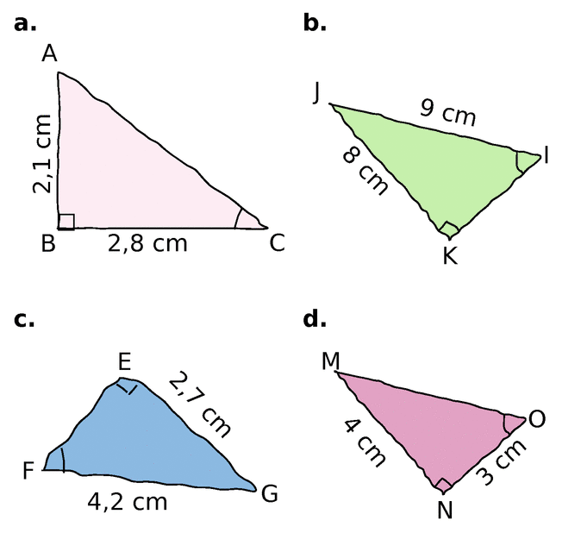
Exercice 9 :
MOI est un triangle rectangle en O.
Que calcules-tu lorsque tu écris :
a. ? b. ? c. ? d. ?
Il peut y avoir plusieurs réponses possibles.
Précise l’angle pour chaque réponse donnée.

Exercice 10 :
A l’aide de la calculatrice, donne la valeur arrondie au centième de :
a. b. c. d.

Exercice 11 :
Donne la valeur arrondie au degré de x.
a. b. c.
d. e. f.

Exercice 12 :
Calcule x dans chacun des cas suivants.

a. b. c.

Exercice 13 :
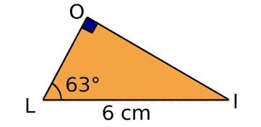

a. Exprime le cosinus de l’angle en fonction des longueurs des côtés du triangle.
b. Quelle longueur peux-tu calculer à l’aide de ce cosinus ? Calcule l’arrondi au dixième de cette longueur.
c. Exprime le sinus de l’angle en fonction des longueurs des côtés du triangle.
d. Quelle longueur peux-tu calculer à l’aide de ce sinus ? Calcule l’arrondi au dixième de cette longueur.

Exercice 14 :
Dans chaque cas, calcule la valeur arrondie au dixième de la longueur SO.
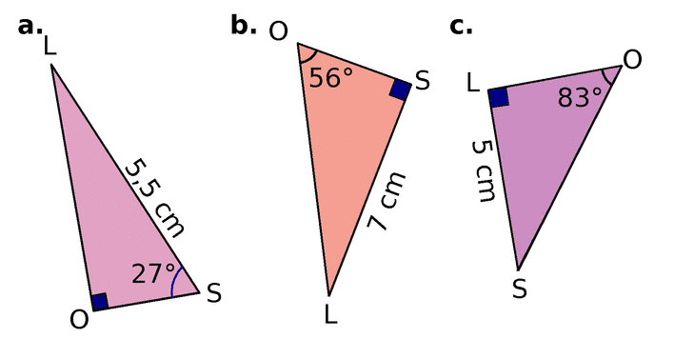
Exercice 15 :
RAT est un triangle rectangle en T tel que et . Calcule les arrondis au dixième des longueurs TA et RA.

Exercice 16 :
Soit RDS un triangle rectangle en S.
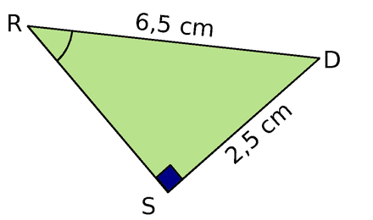

a. Exprime le sinus de l’angle en fonction des longueurs des côtés du triangle.
b. Déduis-en la mesure arrondie au degré de l’angle .

Exercice 17 :
Dans chaque cas, calcule la mesure de l’angle ; donne la valeur arrondie au degré.
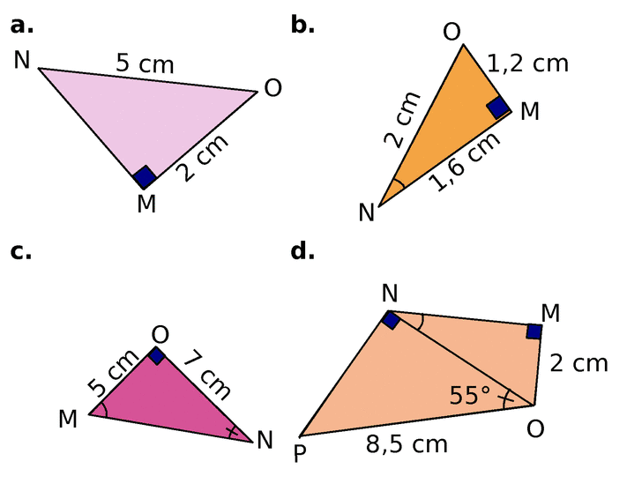
Exercice 18 : Brevet
Un câble de 20m de long est tendu entre le sommet d’un poteau vertical et le sol horizontal. Il forme un angle de 40° avec le sol.
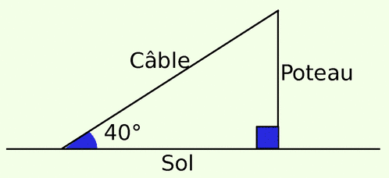
a. Calculer la hauteur du poteau ; donner la valeur approchée au dixième près par défaut.
b. Représenter la situation par une figure à l’échelle 1/200. (Les données de la situation doivent être placées sur la figure).

Exercice 19 :
Lorsqu’un voilier est face au vent, il ne peut pas avancer. Si la destination choisie nécessite de prendre une direction face au vent, le voilier devra progresser en faisant des zigzags.
1) Comparer les trajectoires de ces deux voiliers en calculant la distance, en kilomètres et arrondie au mètre, que chacun a parcourue.
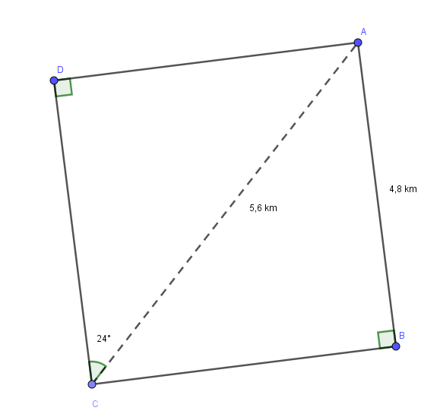
Le voilier 1 part de C passe par D et il arrive en A.
Le voilier 2 part de C passe par B et il arrive en A.

